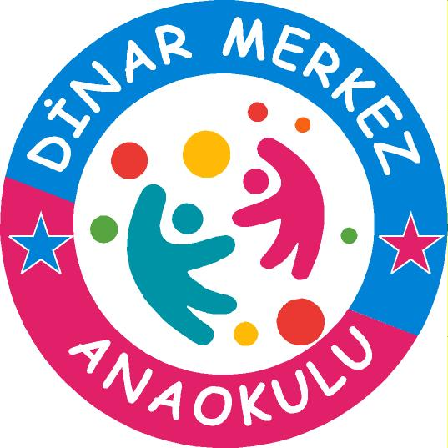
OKULUMUZ TARİHÇESİ
Dinar Merkez Anaokulu olarak görevimiz çocukların; Atatürk, vatan, millet, bayrak, aile ve insan sevgisini benimseyen milli ve manevi değerlere bağlı, kendine güvenen, çevresiyle iyi iletişim kurabilen, dürüst, ilkeli, çağdaş düşünceli, hak ve sorumluluklarını bilen, saygılı ve kültürel çeşitlilik içinde hoşgörülü bireyler olarak yetişmelerini temel hazırlamak amacıyla çaba göstermek, çocuklara sevgi, saygı, işbirliği, sorumluluk, hoşgörü, yardımlaşma dayanışma ve paylaşma gibi davranışları kazandırmak, çocukların bedensel, zihinsel ve duygusal gelişimlerini destekleyerek iyi alışkanlıklar kazanmasını sağlamaktır.
Okulumuz 2015 yılında Milli Eğitim Bakanlığına bağlı olarak Afyonkarahisar Dinar ilçesinde Bağımsız Anaokulu olarak açılmıştır. Okulumuz tek katlı 4 dersliklidir. Okulumuzda halen yarım gün ve tam gün ve ikili eğitim yapılmaktadır, sabah kahvaltısı, öğle yemeği ve ikindi kahvaltısı verilmektedir. Okul Müdürü Tuğba YILDIZ Eylül 2021 tarihinde göreve başlamış ve binayı eğitime hazır hale getirmek için çalışmalar yapmıştır. 36-72 ay Okul Öncesi Eğitimi verilen kurumumuz 2015-2016 Eğitim-Öğretim yılı ikinci yarı döneminde iki şube ile eğitime başlamıştır. 2016-2017 Eğitim-Öğretim yılında tamamlanan ve Merkez Anaokulu adını alan okulumuz şuan 110 öğrenci ile eğitime devam etmektedir. Kurumumuzda 1 müdür, 1 müdür yardımcısı,6 öğretmen, 1 Geçici İşçi ( 696 KHK ) , 1 TYP çalışanı görev yapmaktadır. Okulumuz tek katlı olup; 3 Derslik, 1 Mutfak, 1 Beslenme Odası, 2 idari oda, 2 Personel tuvaleti ve Kız ve Erkek Öğrenciler için ayrı olmak üzere 6’er adet tuvalet bulunmaktadır. Okulumuzda 6 adet yarım gün eğitim yapan şube bulunmaktadır. Sınıf içerisinde çocukların rahatça çalışmalarını sağlamak için her bir öğrenciye özel dolaplar, sandalyeler, masalar yaptırılmıştır. Okulun tüm bölümleri ev ortamını aratmayacak şekilde döşenmiştir. Her alanda çocukların gelişimlerini destekleyen faaliyet köşeleri düzenlenmiştir

Yıl içerisinde çocuklarımızı sosyal, zihinsel, davranışsal, duygusal ve dil alanında destekleyen çeşitli sosyal faaliyetler yapılmaktadır. Faaliyetler arasında Yılsonu Etkinlikleri, Anneler günü, 23 Nisan kutlamaları gibi önemli gün ve haftalar, sergiler yer almaktadır. Okul öncesi eğitimini tanıtmak, teşvik etmek ve veli katılımını sağlamak amacıyla öğretmenlerimiz aracılığıyla çok yönlü hazırlanmış bilgiler verilmektedir. Okulumuzun eğitiminden yararlanan çocuklarımızın ileriki eğitim dönemlerinde okul öncesi eğitim almayan çocuklara göre daha başarılı, kendine güvenen, kendini rahatça ifade edebilen öğrenciler olduğu gözlemlenmiştir. MERKEZ ANAOKULU, örnek bir okul öncesi eğitim kurumu olarak gelecekte sağlıklı düşünen beyinler yetiştirmeye hazır bir şekilde çalışmalarına devam etmektedir.

